PHẦN 1. BẢNG ĐỊNH HƯỚNG TÍCH HỢP
Thông tin bài dạy: THCS; lớp 6; môn Khoa học tự nhiên; Bài 1. Giới thiệu về Khoa học tự nhiên; bộ Kết nối tri thức với cuộc sống; 03 tiết; học sinh không mang máy tính/điện thoại đến trường, có thể sử dụng ở nhà.
STT | Hoạt động/  vị trí | Nội dung  bài học | Hành vi  hiện có | Quyết định | Mã NLS | Mã AI | Hành vi  bổ sung | Sản phẩm/  bằng chứng | Lý do  lựa chọn | Mức | Thiết bị
1 | HĐ 1. Mở đầu | Đồ dùng hằng ngày | Quan sát tranh; nêu tác dụng | Không tích hợp | - | - | - | Câu trả lời từ tranh | Chiếu hình không tạo hành vi số; AI không tăng giá trị | Không | C/D
2 | HĐ 2.1 | Khái niệm KHTN | Đọc; đánh dấu từ khóa | Không tích hợp | - | - | - | Câu khái niệm | Cần bám nguyên văn SGK; công nghệ không cần thiết | Không | D
3 | HĐ 2.2 | Vật sống/không sống | Phân loại 6 đối tượng; nêu căn cứ | Không tích hợp | - | - | - | Phiếu số 1 | Nhiệm vụ tư duy trực tiếp; AI dễ làm thay việc phân loại | Không | D
4 | HĐ 2.3 | Các lĩnh vực KHTN | Dự đoán; quan sát; thử nghiệm; phân loại | Không tích hợp | - | - | - | Phiếu số 2; Bảng 1.1 | Trọng tâm là quan sát/thực hành thật; số hóa không cần | Không | C/D
5 | HĐ 2.4 | KHTN với đời sống | So sánh hình; nêu lợi ích, tác hại | Không tích hợp | - | - | - | Phiếu số 3 | Hình SGK đủ căn cứ; thêm AI có thể làm lệch phạm vi | Không | C/D
6 | HĐ 3. Luyện tập | Củng cố 4 yêu cầu | Làm cá nhân; kiểm tra chéo | Không tích hợp | - | - | - | Phiếu số 4 | Đây là minh chứng cá nhân; không để AI làm thay | Không | D
7 | HĐ 4. Vận dụng | Tìm hiểu nhà khoa học/thành tựu | Sưu tầm; chọn lọc; tóm tắt; ghi nguồn | NLS và AI | NLS 1.1.TC1b; 1.2.TC1a | Không có mã chi tiết; NLa, L6-A3 | Tìm theo từ khóa; so sánh 2 nguồn; AI hỗ trợ tóm tắt; kiểm chứng và khai báo | Phiếu tìm kiếm; bảng kiểm chứng; sản phẩm cuối | Nhiệm vụ ngoài lớp có hành vi số và sản phẩm rõ | Vừa | A/B ở nhà; D thay thế
PHẦN 2. BẢNG ĐỐI CHIẾU MÃ

Mã đã chọn | Tên năng lực/chủ đề | Mức/lớp | Chỉ báo/yêu cầu cần đạt | Hành vi trong giáo án | Bằng chứng | Kết luận
NLS 1.1.TC1b | 1.1. Duyệt, tìm kiếm và lọc dữ liệu, thông tin và nội dung số | L6-L7/TC1 | Thực hiện được rõ ràng và theo quy trình các tìm kiếm để tìm dữ liệu, thông tin và nội dung trong môi trường số. | Xác định nội dung cần tìm; viết từ khóa; chọn nguồn trong danh mục. | Từ khóa và danh sách nguồn đã dùng. | Phù hợp
NLS 1.2.TC1a | 1.2. Đánh giá dữ liệu, thông tin và nội dung số | L6-L7/TC1 | Thực hiện phân tích, so sánh, đánh giá được độ tin cậy và độ chính xác của các nguồn dữ liệu, thông tin và nội dung số đã được tổ chức rõ ràng. | So sánh dữ kiện giữa hai nguồn; sửa nội dung AI không có căn cứ. | Bảng kiểm chứng và bản sửa. | Phù hợp
Không có mã chi tiết trong QĐ 3439; NLa - lớp 6 - A3 | Công dân trong kỉ nguyên AI - Học hỏi và phát triển với AI | Lớp 6 | Nhận biết và giải thích được rằng AI có thể giúp con người học hỏi, rèn luyện kĩ năng và mở rộng hiểu biết, nếu con người biết sử dụng AI đúng cách và có mục đích rõ ràng. | Dùng AI để gợi ý tóm tắt từ dữ kiện đã kiểm chứng; giải thích tác dụng và giới hạn. | Câu lệnh, bản sửa và dòng minh bạch hỗ trợ. | Phù hợp; không tự tạo mã

PHẦN 3. GIÁO ÁN HOÀN CHỈNH
TRƯỜNG THCS ….. | Họ và tên giáo viên:
TỔ KHOA HỌC TỰ NHIÊN | Ngày dạy: .............................. Lớp: 6.....
KẾ HOẠCH BÀI DẠY
BÀI 1. GIỚI THIỆU VỀ KHOA HỌC TỰ NHIÊN
Môn học: Khoa học tự nhiên - Lớp 6
Thời gian thực hiện: 03 tiết (mỗi tiết 45 phút)
TIẾT 1 | TIẾT 2 | TIẾT 3
Khái niệm KHTN; vật sống và vật không sống | Các lĩnh vực chính của KHTN; Hình 1.1 và Bảng 1.1 | KHTN với công nghệ, đời sống; luyện tập và vận dụng

I. MỤC TIÊU

1. Kiến thức
Yêu cầu 1: Nêu được khái niệm Khoa học tự nhiên (KHTN).
Yêu cầu 2: Dựa vào các đặc điểm đặc trưng, phân biệt được vật sống và vật không sống.
Yêu cầu 3: Phân biệt được các lĩnh vực KHTN dựa vào đối tượng nghiên cứu.
Yêu cầu 4: Trình bày được vai trò của KHTN trong cuộc sống.

2. Năng lực

2.1. Năng lực khoa học tự nhiên
Nhận thức khoa học tự nhiên: Nêu được khái niệm KHTN; xác định được đặc điểm của vật sống; nêu được đối tượng nghiên cứu của Sinh học, Hóa học, Vật lí học, Khoa học Trái Đất và Thiên văn học; trình bày được vai trò của KHTN đối với công nghệ và đời sống.
Tìm hiểu tự nhiên: Quan sát hình ảnh; đặt câu hỏi; dự đoán kết quả; thực hiện hoặc theo dõi cách kiểm tra các hiện tượng ở Hình 1.1; thu thập, ghi lại và phân loại kết quả quan sát.
Vận dụng kiến thức, kĩ năng: Phân loại sự vật và hiện tượng dựa trên dấu hiệu; so sánh phương tiện trước đây và hiện nay; chỉ ra lợi ích, tác hại của ứng dụng KHTN; sưu tầm tư liệu về lĩnh vực khoa học, công nghệ học sinh quan tâm.

2.2. Năng lực chung
Tự chủ và tự học: Đọc SGK, khai thác hình và bảng, hoàn thành phiếu học tập, chuẩn bị tư liệu cho nhiệm vụ vận dụng.
Giao tiếp và hợp tác: Trao đổi theo cặp, phân công nhóm, lắng nghe, phản hồi, trình bày và hoàn thiện sản phẩm chung.
Giải quyết vấn đề và sáng tạo: Dự đoán kết quả hiện tượng, lựa chọn cách kiểm tra, dùng căn cứ từ hình và kết quả quan sát để đưa ra kết luận.
2.3. Năng lực số và năng lực AI (bổ sung tích hợp)
Năng lực số: Thực hiện tìm kiếm thông tin theo quy trình rõ ràng; phân tích, so sánh và đánh giá độ chính xác của thông tin từ các nguồn số trước khi đưa vào sản phẩm vận dụng.
Năng lực AI: Nhận biết và giải thích AI có thể hỗ trợ học hỏi, tóm tắt và trình bày thông tin khi người học xác định mục đích rõ ràng, kiểm chứng kết quả và tự chịu trách nhiệm về sản phẩm cuối cùng.

3. Phẩm chất
Chăm chỉ: Tích cực đọc, quan sát, thực hiện nhiệm vụ và hoàn thành sản phẩm đúng thời gian.
Trung thực: Ghi nhận đúng những gì quan sát được; không sửa kết quả để phù hợp với dự đoán ban đầu.
Trách nhiệm: Thực hiện nhiệm vụ nhóm; sử dụng dụng cụ theo hướng dẫn; nhận thức việc ứng dụng KHTN phải đúng mục đích và hạn chế tác hại đối với con người, môi trường.

II. THIẾT BỊ DẠY HỌC VÀ HỌC LIỆU

1. Giáo viên
Học liệu bắt buộc: SGK Khoa học tự nhiên 6, Bài 1, trang 7-10; tranh mở đầu; Hình 1.1, Bảng 1.1, Hình 1.2, Hình 1.3; các khung “Em đã học”, “Em có thể” và nhiệm vụ tìm hiểu nhà khoa học.
Thiết bị trình chiếu: Máy tính, máy chiếu hoặc màn hình; các hình minh họa trích trực tiếp từ SGK.
Dụng cụ kiểm tra hiện tượng: Hai thanh nam châm; cốc trong suốt, nước và đũa; mẫu đường trước và sau khi giáo viên đun; chậu cây và bình thủy tinh đã chuẩn bị để quan sát hoặc theo dõi dài ngày.
Phiếu học tập: Phiếu số 1 phân biệt vật sống và vật không sống; Phiếu số 2 khám phá Hình 1.1 và hoàn thành Bảng 1.1; Phiếu số 3 phân tích Hình 1.2, Hình 1.3; Phiếu số 4 luyện tập tổng hợp; Phiếu quan sát nhóm và tiêu chí đánh giá sản phẩm vận dụng.
Lưu ý tổ chức: Giáo viên thực hiện hoặc chuẩn bị sẵn kết quả đun đường; không giao học sinh tự sử dụng ngọn lửa. Hiện tượng cây chụp kín cần thời gian theo dõi nên trong tiết học chỉ yêu cầu dự đoán, nêu cách kiểm tra và phân loại lĩnh vực.

2. Học sinh
Học liệu cá nhân: SGK Khoa học tự nhiên 6, vở ghi, bút và phiếu học tập.
Học liệu nhóm: Giấy viết hoặc tờ trình bày, bút màu; tư liệu, tranh ảnh được chuẩn bị cho nhiệm vụ vận dụng theo hướng dẫn của giáo viên.
[TÍCH HỢP NLS VÀ AI - HỌC LIỆU BỔ SUNG] Danh mục nguồn số do giáo viên phê duyệt hoặc tập tư liệu in; Phiếu tìm kiếm và kiểm chứng hai nguồn; ảnh chụp màn hình kết quả AI mẫu. Không yêu cầu học sinh mang thiết bị đến trường hoặc tự tạo tài khoản.

III. TIẾN TRÌNH DẠY HỌC

1. Phân bố thời gian và sản phẩm chính
Tiết | Hoạt động | Thời lượng | Sản phẩm chính
1 | Mở đầu: Khoa học trong đồ dùng hằng ngày | 7 phút | Câu trả lời có căn cứ từ tranh
1 | Hình thành kiến thức: Khái niệm KHTN | 15 phút | Khái niệm KHTN; ví dụ hiện tượng tự nhiên
1 | Hình thành kiến thức: Vật sống và vật không sống | 23 phút | Phiếu số 1 phân loại đúng 6 đối tượng
2 | Hình thành kiến thức: Các lĩnh vực chính của KHTN | 45 phút | Phiếu số 2; Bảng 1.1 hoàn chỉnh
3 | Hình thành kiến thức: KHTN với công nghệ và đời sống | 22 phút | Phiếu số 3; bảng so sánh và nhận xét
3 | Luyện tập tổng hợp | 15 phút | Phiếu số 4
3 | Vận dụng | 8 phút trên lớp; tiếp tục ngoài lớp | Bản tóm tắt, tờ giới thiệu hoặc tờ báo tường

TIẾT 1

Hoạt động 1. MỞ ĐẦU: Khoa học trong đồ dùng hằng ngày (7 phút)
a) Mục tiêu: Nhận ra mối liên hệ ban đầu giữa khoa học, công nghệ và đời sống; xác định câu hỏi trung tâm của bài học.
b) Nội dung: Quan sát tranh đầu bài trang 7; gọi tên các đồ dùng trong hình; nêu tác dụng và dự đoán cuộc sống nếu không có những phát minh được ứng dụng vào các đồ dùng đó.
c) Sản phẩm học tập: Câu trả lời ngắn theo cấu trúc “đồ dùng - tác dụng - khó khăn nếu không có”; học sinh xác định cần tìm hiểu KHTN là gì và KHTN có vai trò như thế nào.
Tiêu chí kiểm tra, đánh giá: Đạt khi học sinh gọi đúng ít nhất ba đồ dùng hoặc phương tiện trong tranh và nêu được ít nhất một thay đổi đối với đời sống nếu không có chúng; câu trả lời phải dựa vào hình.
Phân hóa và hỗ trợ: Học sinh cần hỗ trợ được chỉ vào từng đồ dùng và trả lời theo câu mẫu; học sinh khá, giỏi nêu được mối liên hệ chung giữa phát minh khoa học, công nghệ và đời sống nhưng không giải thích nguyên lí ngoài phạm vi bài.
d) Tổ chức thực hiện
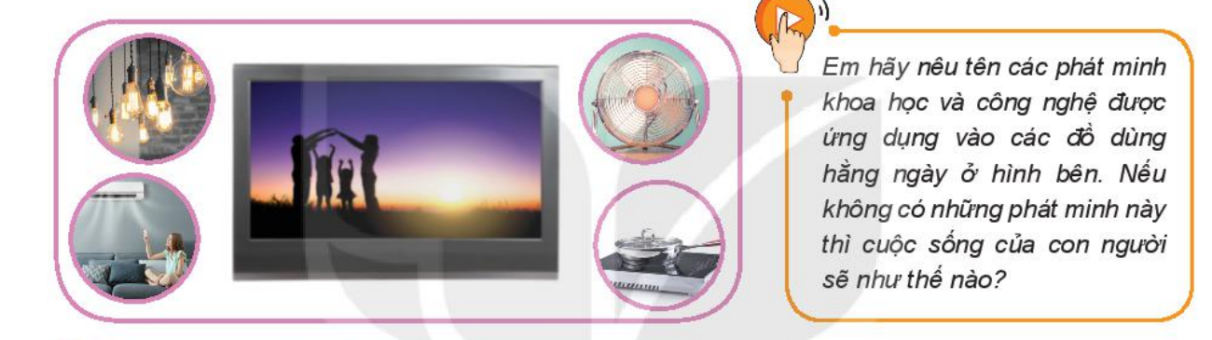
Hình minh họa 1. Tranh và câu hỏi mở đầu của Bài 1 (SGK KHTN 6, trang 7).
HOẠT ĐỘNG CỦA GIÁO VIÊN | HOẠT ĐỘNG CỦA HỌC SINH
Bước 1. Giao nhiệm vụ học tập. Yêu cầu học sinh mở SGK trang 7 hoặc quan sát hình chiếu trong 45 giây. Giao hai câu hỏi: hình có những đồ dùng nào; nếu không có những phát minh được ứng dụng vào các đồ dùng ấy thì cuộc sống con người sẽ thay đổi như thế nào?  Yêu cầu sản phẩm: Mỗi học sinh ghi ít nhất hai ý, trong đó có tên đồ dùng và tác dụng hoặc khó khăn tương ứng.  Quy ước: Chỉ khai thác chi tiết có trong tranh, chưa giải thích nguyên lí hoạt động của thiết bị. | Bước 1. Giao nhiệm vụ học tập. Mở SGK, quan sát toàn cảnh rồi lần lượt từng chi tiết; tiếp nhận câu hỏi và yêu cầu sản phẩm.  Chuẩn bị cá nhân: Ghi nhanh tên đồ dùng và một tác dụng hoặc khó khăn nếu không có đồ dùng đó.
Bước 2. Thực hiện nhiệm vụ. Theo dõi học sinh làm cá nhân, sau đó cho trao đổi theo cặp. Gợi ý bằng cách chỉ vào bóng đèn, tivi, quạt và bếp; hỏi “Đồ dùng này giúp con người làm việc gì?”.  Hỗ trợ: Cho học sinh dùng mẫu câu “Nếu không có..., con người sẽ khó...” để tránh câu trả lời quá chung chung.  Đánh giá quá trình: Ghi nhận học sinh quan sát có căn cứ và học sinh chỉ kể tên nhưng chưa nêu tác dụng. | Bước 2. Thực hiện nhiệm vụ. Làm việc cá nhân khoảng một phút; trao đổi theo cặp để bổ sung ý còn thiếu.  Tự điều chỉnh: Đối chiếu hình và sửa tên đồ dùng hoặc tác dụng nếu bạn chỉ ra căn cứ rõ hơn.
Bước 3. Báo cáo, thảo luận. Mời hai đến ba cặp báo cáo; yêu cầu mỗi cặp chỉ nêu một ý mới. Đặt câu hỏi tiếp nối: “Những đồ dùng này xuất hiện nhờ điều gì?” và “Bài học cần giúp chúng ta trả lời những vấn đề nào?”.  Điều hành: Chọn một câu trả lời có căn cứ rõ và một câu trả lời còn chung để lớp bổ sung; không kéo dài sang kiến thức ngoài bài. | Bước 3. Báo cáo, thảo luận. Đại diện cặp trình bày; học sinh khác nhận xét, bổ sung nhưng không lặp lại ý đã có.  Kết nối vấn đề: Nêu nhu cầu tìm hiểu KHTN là gì, KHTN nghiên cứu những gì và có vai trò như thế nào.
Bước 4. Kết luận, nhận định. Ghi nhận các đồ dùng và tác dụng phù hợp với tranh. Chốt rằng thành tựu khoa học được ứng dụng vào công nghệ để tạo ra phương tiện phục vụ đời sống; đây là một nội dung sẽ được làm rõ ở cuối bài.  Chuyển nhiệm vụ: Đặt câu hỏi “Khoa học tự nhiên là gì?” để dẫn sang hoạt động hình thành kiến thức.  Phản hồi: Tuyên dương câu trả lời có căn cứ; nhắc học sinh chưa đạt bổ sung đủ tên đồ dùng và tác dụng vào vở. | Bước 4. Kết luận, nhận định. Đối chiếu câu trả lời và hoàn thiện ý cá nhân.  Ghi nhận: Xác định vấn đề của bài học: khái niệm KHTN, vật sống và vật không sống, các lĩnh vực KHTN, vai trò của KHTN.

Hoạt động 2.1. HÌNH THÀNH KIẾN THỨC: Khái niệm Khoa học tự nhiên (15 phút)
a) Mục tiêu: Nêu được khái niệm KHTN; nhận biết được các chuyển động và biến đổi trong tự nhiên là hiện tượng tự nhiên.
b) Nội dung: Đọc mục I trang 7; xác định các ví dụ, đặc điểm chung của hiện tượng tự nhiên và câu nêu khái niệm KHTN.
c) Sản phẩm học tập: Phiếu đọc hoặc vở ghi gồm hai phần: các ví dụ trong SGK; phát biểu đầy đủ “KHTN là một nhánh của khoa học, nghiên cứu các hiện tượng tự nhiên, tìm ra các tính chất, các quy luật của chúng”.
Tiêu chí kiểm tra, đánh giá: Đạt khi học sinh nêu đúng khái niệm, không bỏ cụm “tính chất, các quy luật”; nhận ra ít nhất hai ví dụ được nêu trong đoạn văn.
Phân hóa và hỗ trợ: Học sinh cần hỗ trợ được gạch chân từ khóa trực tiếp trong đoạn văn; học sinh khá, giỏi giải thích vì sao các ví dụ đều là chuyển động hoặc biến đổi trong tự nhiên theo cách diễn đạt của SGK.
d) Tổ chức thực hiện
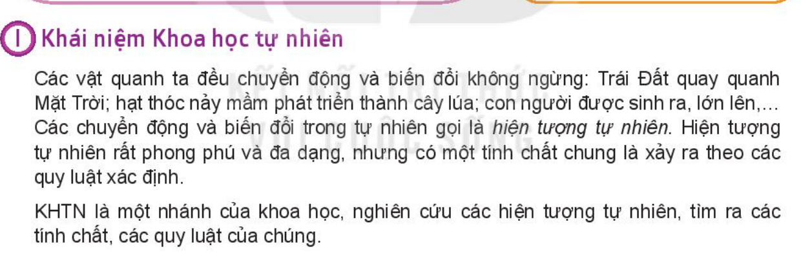
Hình minh họa 2. Ngữ liệu hình thành khái niệm Khoa học tự nhiên (SGK KHTN 6, trang 7).
HOẠT ĐỘNG CỦA GIÁO VIÊN | HOẠT ĐỘNG CỦA HỌC SINH
Bước 1. Giao nhiệm vụ học tập. Yêu cầu học sinh đọc thầm mục I và thực hiện ba việc: khoanh các ví dụ; gạch chân cụm giải thích “hiện tượng tự nhiên”; đóng khung câu nêu khái niệm KHTN.  Thời gian: Hai phút đọc cá nhân, hai phút trao đổi theo cặp.  Sản phẩm: Một câu khái niệm và danh sách ví dụ lấy đúng từ đoạn văn. | Bước 1. Giao nhiệm vụ học tập. Đọc đoạn văn theo thứ tự; dùng kí hiệu khác nhau để đánh dấu ví dụ, hiện tượng tự nhiên và khái niệm KHTN.  Tiếp nhận: Chuẩn bị đọc lại nguyên văn câu khái niệm khi được yêu cầu.
Bước 2. Thực hiện nhiệm vụ. Quan sát cách học sinh tìm thông tin. Với học sinh còn lúng túng, hỏi lần lượt: “Đoạn văn nêu những chuyển động hoặc biến đổi nào?”, “Tên gọi chung của chúng là gì?”, “KHTN nghiên cứu điều gì?”.  Phân hóa: Cho học sinh khá, giỏi so sánh phần ví dụ với phần định nghĩa; yêu cầu chỉ ra từ khóa tạo nên một khái niệm đầy đủ.  Kiểm tra nhanh: Yêu cầu một số học sinh giơ SGK đã đánh dấu để kiểm tra mức độ tiếp nhận nhiệm vụ. | Bước 2. Thực hiện nhiệm vụ. Làm việc cá nhân, sau đó trao đổi với bạn để thống nhất từ khóa.  Tự kiểm tra: Đối chiếu câu của mình với câu trong SGK; bổ sung phần còn thiếu mà không thêm kiến thức ngoài đoạn văn.
Bước 3. Báo cáo, thảo luận. Mời một học sinh nêu các ví dụ, một học sinh giải thích hiện tượng tự nhiên và một học sinh đọc khái niệm KHTN. Yêu cầu lớp nhận xét theo tiêu chí đầy đủ, đúng từ khóa.  Câu hỏi làm rõ: “KHTN chỉ kể tên hiện tượng hay còn tìm hiểu điều gì về chúng?”. | Bước 3. Báo cáo, thảo luận. Trình bày theo phần được giao; học sinh khác đối chiếu với đoạn văn và bổ sung.  Trả lời: KHTN nghiên cứu hiện tượng tự nhiên, tìm ra tính chất và quy luật của chúng.
Bước 4. Kết luận, nhận định. Chuẩn hóa: các chuyển động và biến đổi trong tự nhiên gọi là hiện tượng tự nhiên; KHTN là một nhánh của khoa học, nghiên cứu các hiện tượng tự nhiên, tìm ra các tính chất, các quy luật của chúng.  Sửa lỗi: Không chấp nhận cách nêu “KHTN là môn học về thiên nhiên” vì thiếu đối tượng và mục đích nghiên cứu được SGK nêu rõ.  Đánh giá: Học sinh đạt khi phát biểu đúng khái niệm; học sinh thiếu từ khóa phải hoàn thiện ngay trong vở. | Bước 4. Kết luận, nhận định. Ghi khái niệm đã được chuẩn hóa và tự gạch chân các từ khóa.  Chuyển ý: Chuẩn bị dùng đặc điểm để phân biệt vật sống và vật không sống.

Hoạt động 2.2. HÌNH THÀNH KIẾN THỨC: Vật sống và vật không sống (23 phút)
a) Mục tiêu: Dựa vào đặc điểm đặc trưng, phân biệt được vật sống và vật không sống; khắc phục cách phân loại chỉ dựa vào chuyển động hoặc di chuyển.
b) Nội dung: Đọc mục II trang 7; xác định ba khả năng của vật sống; phân loại con người, Trái Đất, cái bàn, cây lúa, con voi, cây cầu.
c) Sản phẩm học tập: Phiếu số 1 hoàn chỉnh: vật sống gồm con người, cây lúa, con voi; vật không sống gồm Trái Đất, cái bàn, cây cầu; mỗi lựa chọn có căn cứ từ ba đặc điểm trong SGK.
Tiêu chí kiểm tra, đánh giá: Đạt khi phân loại đúng 6/6 và nêu đúng căn cứ; nếu còn một lỗi nhưng tự sửa được sau thảo luận thì ghi nhận đạt sau hỗ trợ.
Phân hóa và hỗ trợ: Học sinh cần hỗ trợ dùng thẻ “vật sống/vật không sống” và bảng ba dấu hiệu; học sinh khá, giỏi giải thích được vì sao chuyển động không phải là dấu hiệu đủ để xác định vật sống.
d) Tổ chức thực hiện
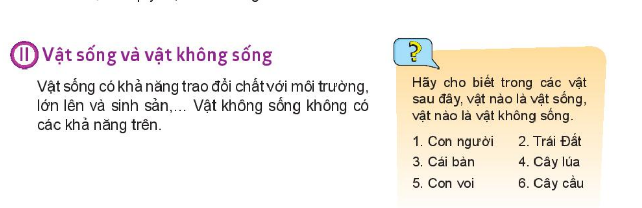
Hình minh họa 3. Đặc điểm và câu hỏi phân loại vật sống, vật không sống (SGK KHTN 6, trang 7).
HOẠT ĐỘNG CỦA GIÁO VIÊN | HOẠT ĐỘNG CỦA HỌC SINH
Bước 1. Giao nhiệm vụ học tập. Phát Phiếu số 1. Yêu cầu học sinh đọc mục II, ghi ba khả năng của vật sống, sau đó phân loại sáu đối tượng vào hai nhóm và ghi căn cứ.  Yêu cầu bắt buộc: Không dùng riêng dấu hiệu “có chuyển động” hoặc “không chuyển động” để kết luận.  Thời gian: Bốn phút cá nhân, bốn phút trao đổi nhóm bốn học sinh. | Bước 1. Giao nhiệm vụ học tập. Đọc mục II, ghi ba khả năng: trao đổi chất với môi trường, lớn lên và sinh sản; làm phần phân loại cá nhân.  Cam kết cá nhân: Hoàn thành lựa chọn trước khi trao đổi để mọi thành viên đều có sản phẩm.
Bước 2. Thực hiện nhiệm vụ. Theo dõi sản phẩm cá nhân. Tập trung hỗ trợ hai trường hợp dễ nhầm là Trái Đất và cây lúa. Hỏi “Trái Đất chuyển động có đồng nghĩa với lớn lên, sinh sản không?” và “Cây lúa không đi lại nhưng có lớn lên, sinh sản không?”.  Hỗ trợ đọc viết: Cho học sinh đặt thẻ tên đối tượng vào hai ô, sau đó nói căn cứ bằng câu ngắn.  Đánh giá quá trình: Đánh dấu học sinh đã dùng đủ căn cứ và học sinh còn dựa vào cảm giác. | Bước 2. Thực hiện nhiệm vụ. Làm việc cá nhân; sau đó nhóm trưởng lần lượt mời từng thành viên nêu một đối tượng và căn cứ.  Thảo luận: Nếu có đáp án khác nhau, quay lại ba đặc điểm trong SGK để quyết định; không biểu quyết theo số đông.
Bước 3. Báo cáo, thảo luận. Kẻ hai cột trên bảng. Mời một nhóm ghi kết quả, nhóm khác chỉ nêu điểm khác. Chọn Trái Đất và cây lúa để phân tích sâu vì dễ gây nhầm lẫn.  Câu hỏi điều hành: “Vì sao Trái Đất không phải vật sống dù có chuyển động?”; “Dấu hiệu nào cho thấy cây lúa là vật sống?”.  Đánh giá đồng đẳng: Yêu cầu lớp kiểm tra đủ sáu đối tượng và căn cứ. | Bước 3. Báo cáo, thảo luận. Đại diện nhóm báo cáo: vật sống gồm con người, cây lúa, con voi; vật không sống gồm Trái Đất, cái bàn, cây cầu.  Phản hồi: Dùng ba đặc điểm để đồng ý, chưa đồng ý hoặc sửa đáp án; không chỉ nói “em thấy như vậy”.
Bước 4. Kết luận, nhận định. Chốt đặc điểm và kết quả phân loại theo SGK. Nhấn mạnh chuyển động không phải là dấu hiệu đủ; vật sống được nhận biết qua khả năng trao đổi chất với môi trường, lớn lên và sinh sản.  Phản hồi theo mức: 6/6 và có căn cứ: hoàn thành tốt; 5/6 và tự sửa: hoàn thành sau hỗ trợ; dưới 5/6: làm lại bằng bảng ba dấu hiệu.  Giao nối tiếp: Yêu cầu học sinh xem trước Hình 1.1 và Bảng 1.1 cho tiết 2. | Bước 4. Kết luận, nhận định. Sửa Phiếu số 1 bằng bút khác màu; ghi lại căn cứ còn thiếu.  Tự đánh giá: Khoanh đối tượng mình từng nhầm và viết một câu giải thích đúng.

TIẾT 2

Hoạt động 2.3. HÌNH THÀNH KIẾN THỨC: Các lĩnh vực chính của Khoa học tự nhiên (45 phút)
a) Mục tiêu: Phân biệt được các lĩnh vực KHTN dựa vào đối tượng nghiên cứu; quan sát, dự đoán và ghi nhận kết quả kiểm tra các hiện tượng ở Hình 1.1.
b) Nội dung: Khai thác bốn hiện tượng a, b, c, d ở Hình 1.1; đọc đoạn văn giới thiệu Sinh học, Hóa học, Vật lí học, Khoa học Trái Đất, Thiên văn học; hoàn thành Bảng 1.1.
c) Sản phẩm học tập: Phiếu số 2 gồm dự đoán, cách kiểm tra, kết quả hoặc hướng theo dõi và lĩnh vực; Bảng 1.1: a - Vật lí học, b - Hóa học, c - Vật lí học, d - Sinh học; bảng tóm tắt đối tượng nghiên cứu của năm lĩnh vực.
Tiêu chí kiểm tra, đánh giá: Đạt khi học sinh gọi đúng năm lĩnh vực, nêu đúng đối tượng nghiên cứu theo SGK và phân loại đúng 4/4 hiện tượng; sản phẩm phải phân biệt dự đoán với kết quả quan sát.
Phân hóa và hỗ trợ: Học sinh cần hỗ trợ nhận thẻ tên lĩnh vực và câu hỏi gợi ý; học sinh khá, giỏi giải thích căn cứ phân loại. Với hiện tượng d, mọi học sinh chỉ dự đoán và đề xuất theo dõi, không kết luận từ quan sát ngắn.
d) Tổ chức thực hiện
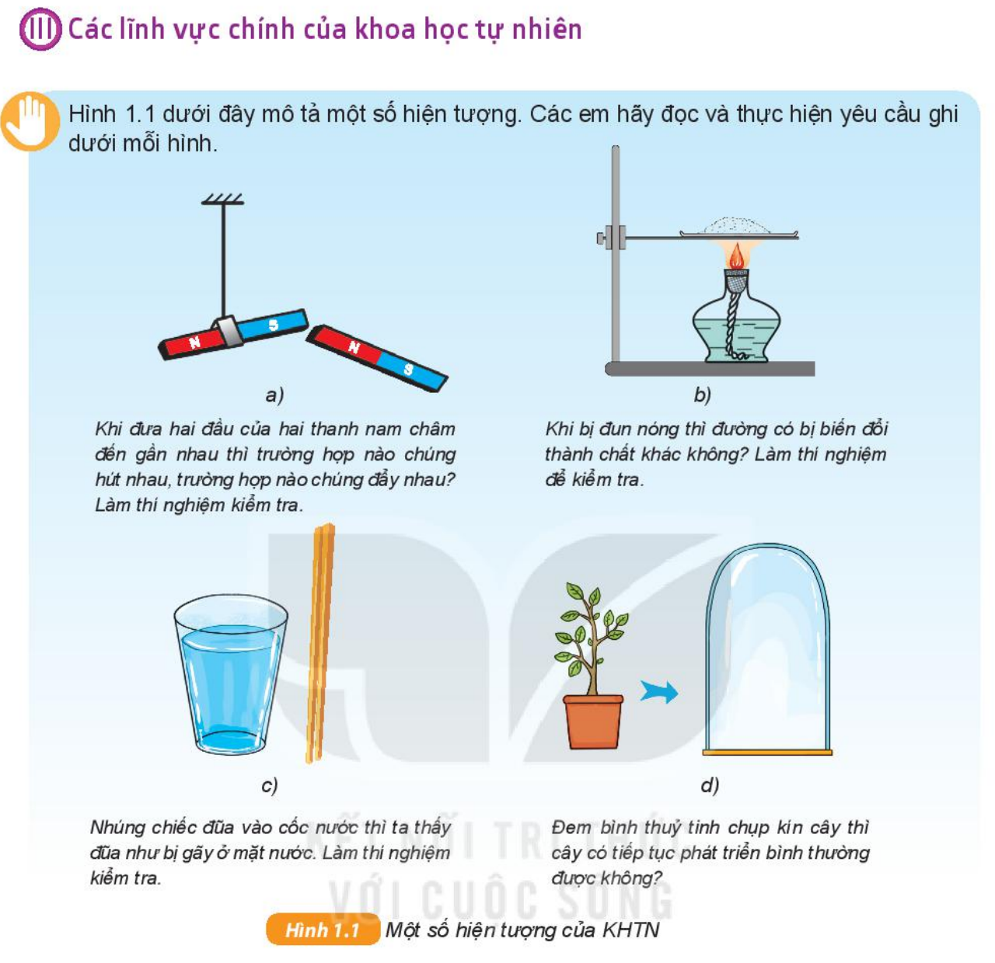
Hình minh họa 4. Hình 1.1 - Một số hiện tượng của KHTN (SGK KHTN 6, trang 8).
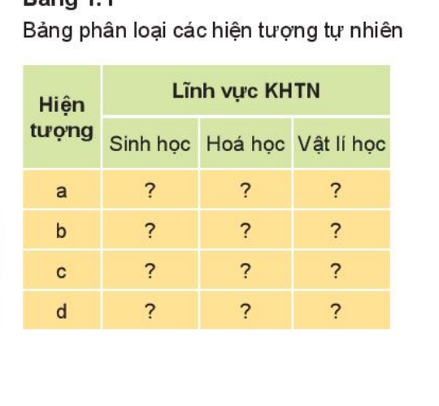
Hình minh họa 5. Bảng 1.1 dùng để phân loại bốn hiện tượng vào Sinh học, Hóa học và Vật lí học (SGK KHTN 6, trang 8).
HOẠT ĐỘNG CỦA GIÁO VIÊN | HOẠT ĐỘNG CỦA HỌC SINH
Bước 1. Giao nhiệm vụ học tập. Chia lớp thành các nhóm. Phát Phiếu số 2 và giao bốn nhiệm vụ tương ứng a, b, c, d. Mỗi nhóm phải ghi dự đoán trước khi quan sát hoặc theo dõi cách kiểm tra.  Tổ chức học liệu: a dùng hai thanh nam châm; b quan sát giáo viên biểu diễn hoặc mẫu đường trước/sau đun; c dùng cốc nước và đũa; d quan sát chậu cây và bình thủy tinh, chỉ đề xuất theo dõi dài ngày.  Yêu cầu sản phẩm: Ghi hiện tượng, đối tượng cần nghiên cứu, kết quả hoặc dự kiến theo dõi và lĩnh vực KHTN phù hợp. | Bước 1. Giao nhiệm vụ học tập. Nhận Phiếu số 2, đọc toàn bộ yêu cầu và phân công người thao tác, người quan sát, người ghi, người báo cáo.  Chuẩn bị: Mỗi thành viên ghi dự đoán cá nhân trước khi nhóm thống nhất cách kiểm tra.
Bước 2. Thực hiện nhiệm vụ. Hướng dẫn nhóm a lần lượt đưa các đầu nam châm lại gần; nhóm c quan sát đũa trước, trong và sau khi đặt vào nước. Giáo viên trực tiếp xử lí nhiệm vụ b; yêu cầu học sinh không chạm vào dụng cụ hoặc mẫu còn nóng. Với d, nhắc học sinh phân biệt dự đoán với kết quả cần theo dõi qua thời gian.  Gợi ý phân loại: Sau khi quan sát, yêu cầu học sinh đọc đoạn văn về năm lĩnh vực và hỏi đối tượng chính của mỗi hiện tượng là vật sống, chất và sự biến đổi, hay chuyển động/lực/năng lượng.  Đánh giá: Quan sát thao tác, sự trung thực khi ghi kết quả và việc sử dụng căn cứ từ SGK. | Bước 2. Thực hiện nhiệm vụ. Thực hiện hoặc quan sát đúng phần việc; ghi dự đoán và kết quả ở hai cột riêng. Nhóm a thử nhiều cách đặt các đầu nam châm; nhóm c lấy đũa ra khỏi nước để đối chiếu; nhóm b mô tả điều quan sát được từ mẫu giáo viên chuẩn bị; nhóm d đề xuất cách theo dõi.  Đọc SGK: Xác định đối tượng nghiên cứu của năm lĩnh vực, sau đó chọn lĩnh vực phù hợp cho từng hiện tượng.  Hoàn thiện: Đánh dấu Bảng 1.1 sau khi nhóm đã thống nhất căn cứ.
Bước 3. Báo cáo, thảo luận. Chọn bốn nhóm, mỗi nhóm báo cáo một hiện tượng theo cấu trúc “dự đoán - cách kiểm tra - kết quả hoặc hướng theo dõi - lĩnh vực”. Yêu cầu nhóm khác chỉ phản hồi phần chưa thống nhất.  Câu hỏi điều hành: “Chi tiết nào cho thấy a và c thuộc Vật lí học?”; “Câu hỏi nào trong hình giúp nhận ra b thuộc Hóa học?”; “Vì sao d thuộc Sinh học?”; “Có thể kết luận ngay cây phát triển bình thường hay không?”.  Kiểm tra bảng: Yêu cầu toàn lớp giơ Bảng 1.1 để kiểm tra nhanh 4/4 lựa chọn. | Bước 3. Báo cáo, thảo luận. Đại diện nhóm trình bày; thành viên khác bổ sung khi được hỏi. Các nhóm đối chiếu căn cứ, không chỉ đọc tên lĩnh vực.  Kết quả phân loại: a - Vật lí học; b - Hóa học; c - Vật lí học; d - Sinh học.  Nhận thức giới hạn: Với d, nêu đây là dự đoán và cần thời gian theo dõi, không biến dự đoán thành kết quả quan sát.
Bước 4. Kết luận, nhận định. Chuẩn hóa đối tượng nghiên cứu: Sinh học nghiên cứu vật sống; Hóa học nghiên cứu các chất và sự biến đổi của chúng; Vật lí học nghiên cứu chuyển động, lực và năng lượng; Khoa học Trái Đất nghiên cứu Trái Đất và bầu khí quyển bao quanh; Thiên văn học nghiên cứu các thiên thể.  Chốt Bảng 1.1: a - Vật lí học; b - Hóa học; c - Vật lí học; d - Sinh học. Làm rõ bảng chỉ có ba cột vì bốn hiện tượng không minh họa Khoa học Trái Đất và Thiên văn học; không được suy ra KHTN chỉ có ba lĩnh vực.  Sửa lỗi và đánh giá: Phân biệt dự đoán với kết quả; phân loại dựa trên đối tượng nghiên cứu. Học sinh dưới 3/4 phải làm lại bảng bằng thẻ gợi ý. | Bước 4. Kết luận, nhận định. Hoàn thiện Phiếu số 2 và Bảng 1.1; ghi bảng tóm tắt năm lĩnh vực vào vở.  Tự đánh giá: Ghi số đáp án đúng trên bốn và khoanh lĩnh vực còn nhầm để ôn lại đầu tiết 3.

TIẾT 3

Hoạt động 2.4. HÌNH THÀNH KIẾN THỨC: KHTN với công nghệ và đời sống (22 phút)
a) Mục tiêu: Trình bày được vai trò của KHTN trong cuộc sống; nhận ra ứng dụng KHTN có thể đem lại lợi ích nhưng cũng có thể gây hại nếu sử dụng không đúng phương pháp, mục đích.
b) Nội dung: Quan sát Hình 1.2 để so sánh phương tiện trong thông tin liên lạc, sản xuất, giao thông vận tải trước đây và hiện nay; khai thác Hình 1.3 để chỉ ra lợi ích, tác hại của ứng dụng KHTN.
c) Sản phẩm học tập: Phiếu số 3 gồm bảng so sánh ba lĩnh vực và hai cột lợi ích/tác hại; câu kết luận về vai trò của KHTN đúng theo đoạn văn SGK.
Tiêu chí kiểm tra, đánh giá: Đạt khi hoàn thành đủ ba lĩnh vực ở Hình 1.2, nêu được ít nhất một lợi ích và một tác hại có căn cứ từ Hình 1.3, phát biểu đúng vai trò của KHTN.
Phân hóa và hỗ trợ: Học sinh cần hỗ trợ dùng câu mẫu “trước đây...; hiện nay...” và chỉ vào từng vùng hình; học sinh khá, giỏi nêu thêm ví dụ minh họa theo yêu cầu của SGK nhưng phải tách rõ ví dụ trong hình với ví dụ bổ sung.
d) Tổ chức thực hiện
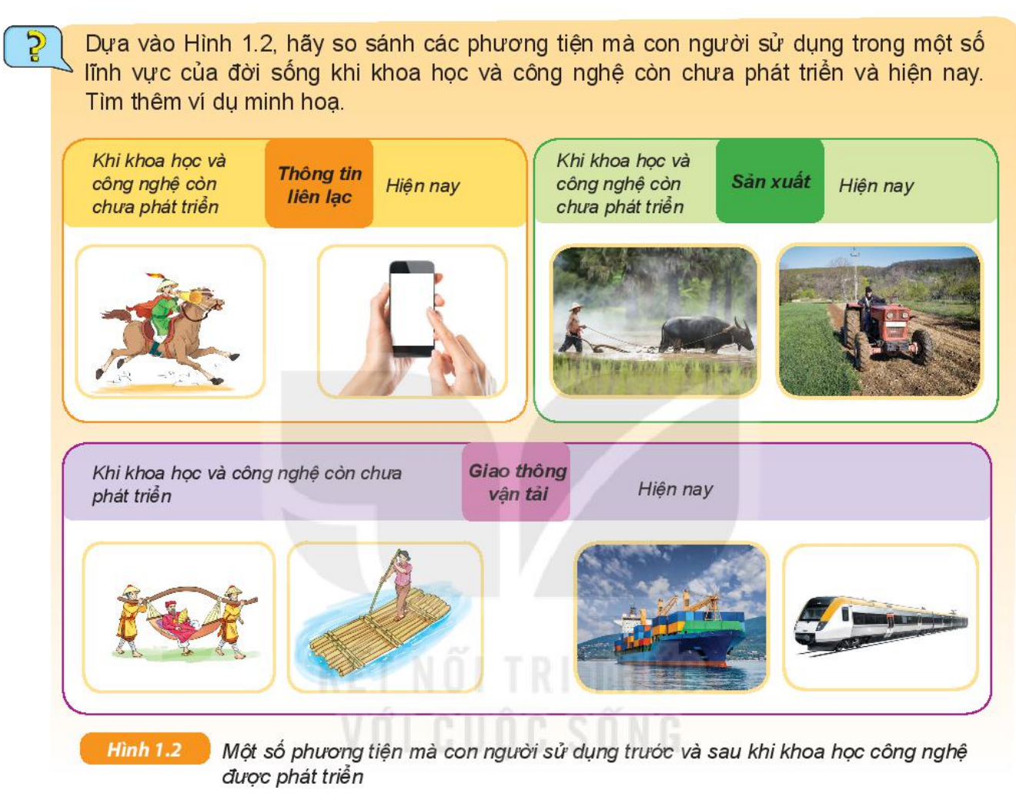
Hình minh họa 6. Hình 1.2 - Phương tiện con người sử dụng trước và sau khi khoa học, công nghệ phát triển (SGK KHTN 6, trang 9).
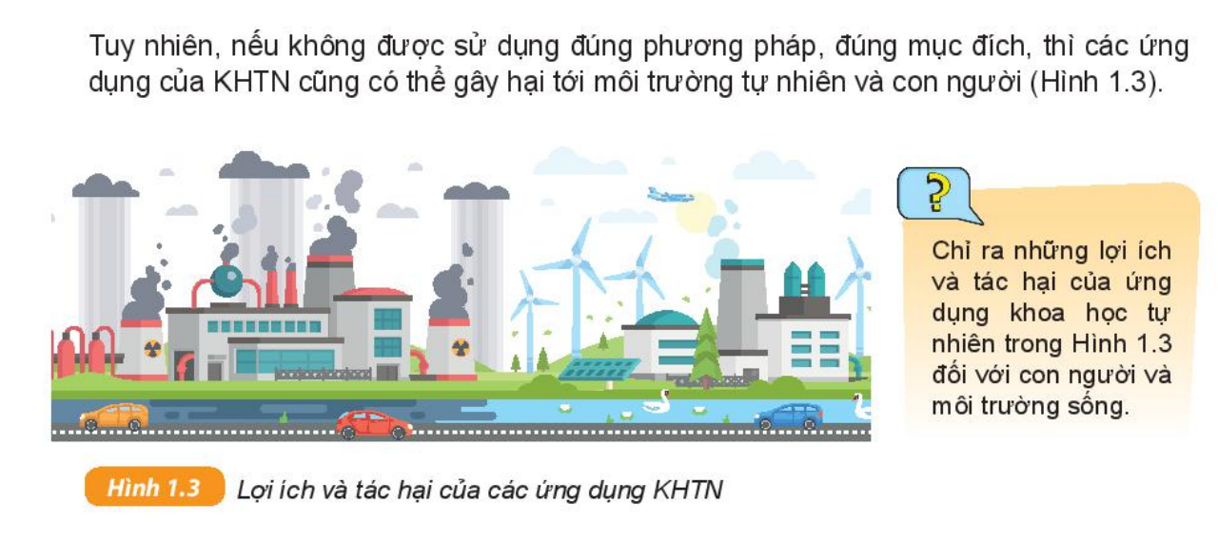
Hình minh họa 7. Hình 1.3 - Lợi ích và tác hại của các ứng dụng KHTN (SGK KHTN 6, trang 9).
HOẠT ĐỘNG CỦA GIÁO VIÊN | HOẠT ĐỘNG CỦA HỌC SINH
Bước 1. Giao nhiệm vụ học tập. Phát Phiếu số 3. Giao nhiệm vụ thứ nhất: quan sát Hình 1.2 và hoàn thành ba hàng “lĩnh vực - trước đây - hiện nay”. Giao nhiệm vụ thứ hai: quan sát Hình 1.3, ghi lợi ích và tác hại có căn cứ từ hình.  Yêu cầu trình bày: Mỗi ý phải gắn với một chi tiết nhìn thấy; phần ví dụ bổ sung nếu có phải ghi ở dòng riêng.  Thời gian: Ba phút cá nhân, năm phút nhóm. | Bước 1. Giao nhiệm vụ học tập. Nhận phiếu; quan sát theo thứ tự thông tin liên lạc, sản xuất, giao thông vận tải rồi chuyển sang Hình 1.3.  Chuẩn bị cá nhân: Ghi ít nhất một cặp so sánh và một lợi ích hoặc tác hại trước khi thảo luận nhóm.
Bước 2. Thực hiện nhiệm vụ. Theo dõi nhóm; hỏi “Trước đây con người dùng phương tiện nào?”, “Hiện nay phương tiện nào thay thế hoặc hỗ trợ?”, “Chi tiết nào ở Hình 1.3 thể hiện lợi ích hoặc tác hại?”.  Hỗ trợ: Cho học sinh dùng câu mẫu và thẻ tên ba lĩnh vực. Nhắc không biến nhận xét thành kiến thức kĩ thuật ngoài nội dung bài.  Phân hóa: Nhóm hoàn thành sớm thực hiện yêu cầu “Tìm thêm ví dụ minh họa” của SGK và ghi rõ đó là ví dụ bổ sung. | Bước 2. Thực hiện nhiệm vụ. Hoàn thành phần cá nhân; nhóm trưởng điều hành từng thành viên báo cáo một hàng hoặc một ý.  Thống nhất sản phẩm: Loại bỏ ý không có căn cứ; sắp xếp ý theo đúng ba lĩnh vực và hai mặt lợi ích/tác hại.
Bước 3. Báo cáo, thảo luận. Mời ba nhóm lần lượt báo cáo thông tin liên lạc, sản xuất, giao thông vận tải. Mời một nhóm khác trình bày Hình 1.3. Điều hành lớp nhận xét tính đầy đủ và căn cứ.  Câu hỏi trọng tâm: “Khoa học, công nghệ phát triển đã làm phương tiện thay đổi như thế nào?”; “Vì sao không thể kết luận mọi ứng dụng KHTN đều chỉ có lợi?”.  Đánh giá: Dùng tiêu chí đủ lĩnh vực, đúng cặp so sánh, có căn cứ từ hình. | Bước 3. Báo cáo, thảo luận. Đại diện nhóm trình bày; học sinh khác đối chiếu hình và chỉ bổ sung ý còn thiếu.  Thảo luận: Khẳng định thành tựu KHTN được áp dụng vào công nghệ để tạo phương tiện phục vụ đời sống; việc sử dụng không đúng có thể gây hại cho con người và môi trường.
Bước 4. Kết luận, nhận định. Chốt nguyên văn trọng tâm: thành tựu KHTN được áp dụng vào công nghệ để chế tạo các phương tiện phục vụ mọi lĩnh vực của đời sống; khoa học và công nghệ càng tiến bộ thì đời sống con người càng được cải thiện.  Bổ sung mặt hạn chế từ SGK: Nếu không được sử dụng đúng phương pháp, đúng mục đích, các ứng dụng KHTN có thể gây hại tới môi trường tự nhiên và con người.  Sửa lỗi: Không đánh đồng KHTN với công nghệ; SGK thể hiện thành tựu KHTN được ứng dụng vào công nghệ. | Bước 4. Kết luận, nhận định. Hoàn thiện Phiếu số 3; ghi hai câu kết luận vào vở.  Tự đánh giá: Đối chiếu đủ ba lĩnh vực và hai mặt lợi ích/tác hại; bổ sung phần còn thiếu.

Hoạt động 3. LUYỆN TẬP: Củng cố bốn yêu cầu cần đạt (15 phút)
a) Mục tiêu: Củng cố khái niệm KHTN, cách phân biệt vật sống/vật không sống, cách phân loại lĩnh vực và vai trò của KHTN.
b) Nội dung: Hoàn thành Phiếu số 4 gồm bốn nhiệm vụ bám trực tiếp các câu hỏi, bảng biểu và nội dung “Em đã học” trang 10.
c) Sản phẩm học tập: Phiếu số 4: khái niệm KHTN; phân loại sáu đối tượng; Bảng 1.1; một cặp so sánh từ Hình 1.2 và nhận xét lợi ích/tác hại từ Hình 1.3.
Tiêu chí kiểm tra, đánh giá: Đạt khi hoàn thành đúng ít nhất ba trong bốn phần và tự sửa được phần còn sai; hoàn thành tốt khi đúng cả bốn phần, có căn cứ và diễn đạt rõ.
Phân hóa và hỗ trợ: Học sinh cần hỗ trợ được dùng từ khóa, thẻ lĩnh vực và hình SGK; học sinh khá, giỏi phải giải thích căn cứ, không chỉ ghi đáp án.
d) Tổ chức thực hiện
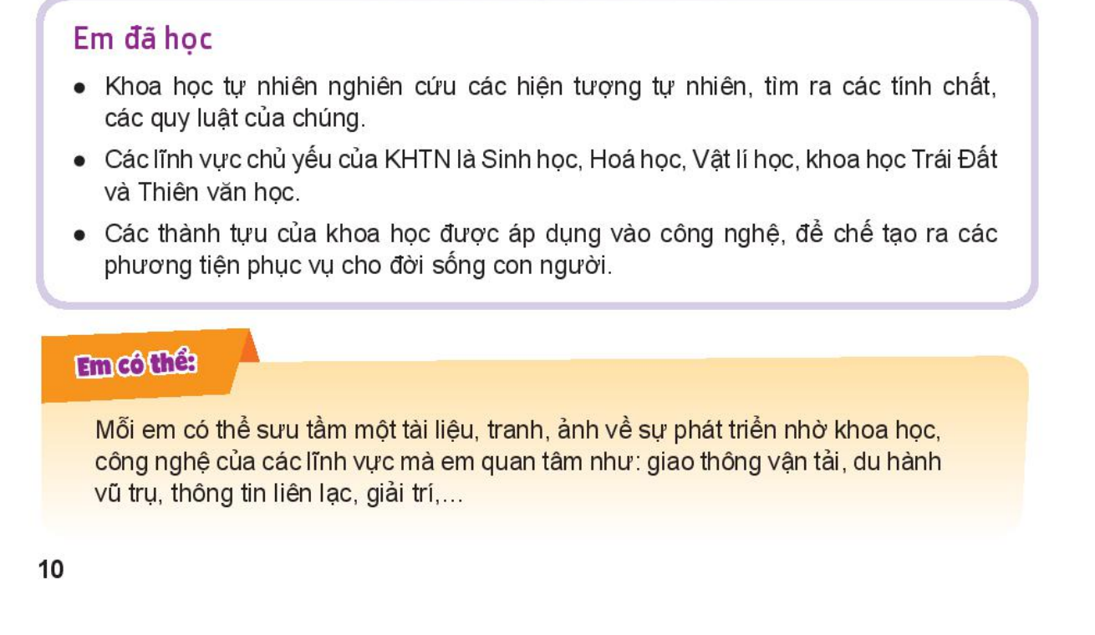
Hình minh họa 8. Khung “Em đã học - Em có thể” dùng để củng cố và tự đánh giá cuối bài (SGK KHTN 6, trang 10).
HOẠT ĐỘNG CỦA GIÁO VIÊN | HOẠT ĐỘNG CỦA HỌC SINH
Bước 1. Giao nhiệm vụ học tập. Phát Phiếu số 4 và thông báo bốn phần, thời gian làm cá nhân sáu phút. Yêu cầu học sinh dùng SGK khi cần nhưng phải tự viết sản phẩm.  Tiêu chí trước khi làm: Đúng kiến thức; đủ căn cứ; trình bày rõ; tự sửa bằng bút khác màu sau thảo luận.  Kiểm tra nhận nhiệm vụ: Mời một học sinh nhắc lại bốn phần phải hoàn thành. | Bước 1. Giao nhiệm vụ học tập. Nhận phiếu, đọc bốn phần và phân bố thời gian; nhắc lại yêu cầu sản phẩm.  Thực hiện cá nhân: Làm độc lập trước khi trao đổi; đánh dấu câu chưa chắc để hỏi sau.
Bước 2. Thực hiện nhiệm vụ. Quan sát toàn lớp; hỗ trợ bằng câu hỏi ngắn thay vì cho đáp án. Với phần vật sống, nhắc ba dấu hiệu; với Bảng 1.1, nhắc xác định đối tượng nghiên cứu; với vai trò, yêu cầu nhìn lại Hình 1.2 và Hình 1.3.  Đánh giá nhanh: Ghi số học sinh hoàn thành từng phần để xác định nội dung cần nhắc lại trước khi kết luận.  Phân hóa: Học sinh hoàn thành sớm viết thêm một câu phân biệt KHTN với công nghệ theo đoạn văn SGK. | Bước 2. Thực hiện nhiệm vụ. Hoàn thành phiếu; sau sáu phút đổi phiếu với bạn và dùng SGK kiểm tra chéo.  Phản hồi: Đánh dấu phần đồng ý, phần cần trao đổi; chưa tự ý sửa sản phẩm của bạn.
Bước 3. Báo cáo, thảo luận. Chọn học sinh trình bày theo từng phần, ưu tiên một sản phẩm đúng và một sản phẩm có lỗi điển hình để lớp phân tích. Công bố đáp án sau khi học sinh đã nêu căn cứ.  Câu hỏi sửa lỗi: “Khái niệm còn thiếu từ khóa nào?”; “Vì sao Trái Đất không phải vật sống?”; “Bảng 1.1 có bao nhiêu lĩnh vực và toàn bài có bao nhiêu lĩnh vực được giới thiệu?”. | Bước 3. Báo cáo, thảo luận. Trình bày và giải thích; học sinh khác nhận xét dựa trên SGK.  Kiểm tra chéo: Đối chiếu đáp án, trả lại phiếu và nêu rõ phần bạn cần sửa.
Bước 4. Kết luận, nhận định. Chốt bốn yêu cầu cần đạt; liên hệ ba nội dung trong khung “Em đã học”. Phản hồi theo mức: bốn phần đúng là hoàn thành tốt; ba phần đúng và tự sửa là hoàn thành; dưới ba phần cần làm lại phần tương ứng ở phụ lục.  Ghi nhận tiến bộ: Nhận xét cụ thể sản phẩm đã đúng ở đâu và cần sửa nội dung nào; không dùng nhận xét chung chung.  Chuyển nhiệm vụ: Giới thiệu hoạt động vận dụng của trang 10. | Bước 4. Kết luận, nhận định. Sửa phiếu bằng bút khác màu; ghi mức tự đánh giá và nội dung cần ôn lại.  Ghi nhớ: Đọc lại các nội dung trọng tâm trong khung “Em đã học”.

Hoạt động 4. VẬN DỤNG: Tìm hiểu thành tựu KHTN (8 phút giao nhiệm vụ; thực hiện ngoài lớp)
a) Mục tiêu: Vận dụng hiểu biết về vai trò của KHTN để tìm hiểu, lựa chọn và trình bày tư liệu về một nhà khoa học hoặc một lĩnh vực khoa học, công nghệ học sinh quan tâm.
b) Nội dung: Thực hiện một trong hai nhiệm vụ của trang 10: nhóm tìm đọc tiểu sử một trong năm nhà khoa học được nêu; hoặc cá nhân sưu tầm tài liệu, tranh ảnh về sự phát triển nhờ khoa học, công nghệ trong lĩnh vực quan tâm.
c) Sản phẩm học tập: Bản tóm tắt, tờ giới thiệu hoặc tờ báo tường. Với nhiệm vụ nhà khoa học, sản phẩm có quốc tịch, ngày sinh, thành tựu hoặc phát minh quan trọng và điều học sinh thích nhất; có tranh ảnh nếu thực hiện tờ báo tường.
Tiêu chí kiểm tra, đánh giá: Đánh giá theo bốn tiêu chí: đủ nội dung SGK yêu cầu; thông tin rõ và có ghi nguồn tư liệu; hình thức dễ đọc; có phân công và mọi thành viên tham gia. Giáo viên cung cấp hoặc quy định nguồn vì SGK không chứa tiểu sử chi tiết.
Phân hóa và hỗ trợ: Học sinh cần hỗ trợ nhận mẫu bốn ô thông tin và tập tư liệu giáo viên chuẩn bị; học sinh khá, giỏi tổ chức tờ báo tường và kết nối thành tựu với vai trò của KHTN nhưng không thêm nội dung không kiểm chứng.
d) Tổ chức thực hiện
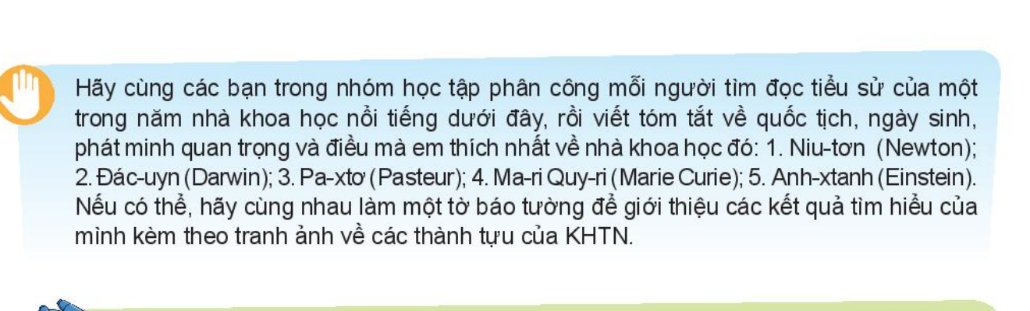
Hình minh họa 9. Nhiệm vụ tìm hiểu năm nhà khoa học và gợi ý sản phẩm tờ báo tường (SGK KHTN 6, trang 10).
HOẠT ĐỘNG CỦA GIÁO VIÊN | HOẠT ĐỘNG CỦA HỌC SINH
Bước 1. Giao nhiệm vụ học tập. Giới thiệu hai lựa chọn vận dụng đúng theo trang 10. Nếu chọn nhiệm vụ nhóm, mỗi nhóm tìm hiểu một nhà khoa học trong danh sách Newton, Darwin, Pasteur, Marie Curie, Einstein. Nếu chọn nhiệm vụ cá nhân, học sinh sưu tầm tư liệu về giao thông vận tải, du hành vũ trụ, thông tin liên lạc, giải trí hoặc lĩnh vực được SGK gợi ý.  Điều kiện thực hiện: Thông báo rõ nguồn tư liệu được phép dùng, thời hạn nộp, hình thức sản phẩm và bốn tiêu chí đánh giá.  Giới hạn nguồn: Không yêu cầu học sinh tự suy đoán tiểu sử; giáo viên cung cấp tư liệu nếu học sinh không có điều kiện tìm kiếm. | Bước 1. Giao nhiệm vụ học tập. Lựa chọn nhiệm vụ; nếu làm nhóm, thống nhất nhà khoa học và nhận vai trò cụ thể.  Ghi yêu cầu: Chép thời hạn, hình thức, nội dung bắt buộc và tiêu chí đánh giá vào phiếu giao việc.
Bước 2. Thực hiện nhiệm vụ. Theo dõi bước lập kế hoạch ngay trên lớp. Kiểm tra nhóm đã có người tìm tư liệu, người chọn hình, người viết, người trình bày. Sau giờ học, hỗ trợ học sinh tiếp cận nguồn tư liệu đã quy định.  Hỗ trợ: Cung cấp mẫu gồm bốn ô: quốc tịch; ngày sinh; thành tựu hoặc phát minh quan trọng; điều em thích nhất. Với nhiệm vụ cá nhân, cung cấp mẫu “lĩnh vực - phương tiện/thành tựu - ích lợi”.  Kiểm soát chất lượng: Nhắc học sinh ghi nguồn và không sao chép nguyên văn dài. | Bước 2. Thực hiện nhiệm vụ. Lập kế hoạch và thực hiện ngoài lớp; thu thập, chọn lọc, viết tóm tắt và chuẩn bị hình ảnh.  Hợp tác: Thực hiện đúng phần việc, báo tiến độ cho nhóm trưởng và cùng kiểm tra đủ bốn nội dung bắt buộc.
Bước 3. Báo cáo, thảo luận. Tổ chức trưng bày hoặc báo cáo vào thời điểm phù hợp trong kế hoạch môn học. Chọn một số sản phẩm có cách trình bày khác nhau; yêu cầu lớp phản hồi theo tiêu chí đã công bố.  Câu hỏi điều hành: “Sản phẩm đã đủ nội dung SGK yêu cầu chưa?”; “Thành tựu được nêu thể hiện vai trò của KHTN như thế nào?”; “Nguồn tư liệu đã được ghi rõ chưa?”. | Bước 3. Báo cáo, thảo luận. Đại diện trình bày; học sinh khác quan sát và phản hồi theo tiêu chí, không nhận xét theo sở thích cá nhân.  Hoàn thiện: Ghi nhận góp ý và sửa sản phẩm trước khi nộp bản cuối.
Bước 4. Kết luận, nhận định. Đánh giá sản phẩm theo bốn tiêu chí và nhận xét cụ thể. Chốt rằng thành tựu KHTN được ứng dụng vào công nghệ để phục vụ đời sống; việc tìm hiểu phải dựa trên nguồn rõ ràng.  Phản hồi phân hóa: Sản phẩm đủ, rõ, có nguồn và phối hợp tốt: hoàn thành tốt; thiếu một nội dung nhưng tự bổ sung: hoàn thành sau hỗ trợ; thông tin không có nguồn hoặc thiếu nhiều mục: yêu cầu làm lại.  Lưu sản phẩm: Có thể dùng sản phẩm để trưng bày góc học tập KHTN của lớp. | Bước 4. Kết luận, nhận định. Tự đối chiếu tiêu chí, hoàn thiện và nộp sản phẩm.  Tự nhận xét: Ghi một điều đã làm tốt và một điều cần cải thiện trong quá trình tìm hiểu, hợp tác.

[TÍCH HỢP NLS VÀ AI - NHIỆM VỤ NGOÀI LỚP]
Mục tiêu tích hợp: Học sinh tìm kiếm có định hướng, so sánh nguồn, dùng AI hỗ trợ tóm tắt khi đủ điều kiện và kiểm chứng từng thông tin trước khi hoàn thiện sản phẩm về nhà khoa học hoặc thành tựu KHTN.
Mã NLS: NLS 1.1.TC1b; NLS 1.2.TC1a.
Tên năng lực thành phần và chỉ báo: Duyệt, tìm kiếm và lọc dữ liệu, thông tin và nội dung số - Thực hiện được rõ ràng và theo quy trình các tìm kiếm để tìm dữ liệu, thông tin và nội dung trong môi trường số. Đánh giá dữ liệu, thông tin và nội dung số - Thực hiện phân tích, so sánh, đánh giá được độ tin cậy và độ chính xác của các nguồn dữ liệu, thông tin và nội dung số đã được tổ chức rõ ràng.
Mã AI: Quyết định 3439/QĐ-BGDĐT không thể hiện mã chi tiết dạng AI 6.A3.1; sử dụng NLa - lớp 6 - chủ đề A3 (Công dân trong kỉ nguyên AI), nội dung Học hỏi và phát triển với AI.
Yêu cầu cần đạt AI: Nhận biết và giải thích được rằng AI có thể giúp con người học hỏi, rèn luyện kĩ năng và mở rộng hiểu biết, nếu con người biết sử dụng AI đúng cách và có mục đích rõ ràng.
Mức độ tích hợp: Mức vừa; thực hiện ngoài lớp, không làm thay đổi 8 phút giao nhiệm vụ trên lớp và không bắt buộc học sinh phải có thiết bị.
[HƯỚNG DẪN GIÁO VIÊN]
Giao nhiệm vụ: Giữ nguyên hai lựa chọn của SGK. Giáo viên cung cấp danh mục nguồn được phép dùng hoặc tập tư liệu in; yêu cầu mỗi sản phẩm kiểm chứng tối thiểu hai nguồn đối với các thông tin chính.
Quy trình tìm kiếm: Hướng dẫn học sinh xác định bốn thông tin cần tìm, viết từ khóa cụ thể theo mẫu “tên nhà khoa học + quốc tịch/ngày sinh/thành tựu” hoặc “lĩnh vực + thành tựu + ích lợi”, ghi lại từ khóa và địa chỉ nguồn đã chọn.
Cách sử dụng AI: Chỉ cho phép dùng AI sau khi học sinh đã có ghi chép từ nguồn. AI được dùng để gợi ý cách rút gọn hoặc sắp xếp thông tin; không dùng AI làm nguồn chứng minh và không chấp nhận bản sao nguyên văn.
Câu lệnh gợi ý: “Dựa duy nhất vào các dữ kiện dưới đây, hãy gợi ý bản tóm tắt khoảng 100 từ cho học sinh lớp 6. Không bổ sung dữ kiện ngoài phần tôi cung cấp: [dán các ghi chép đã kiểm chứng, không có dữ liệu cá nhân].”
Bảo vệ dữ liệu và bản quyền: Không nhập tên, ảnh, giọng nói, địa chỉ, lớp cụ thể hoặc kết quả học tập của học sinh; không tải ảnh người khác khi chưa được phép; ghi nguồn hình ảnh và thông tin; ghi rõ phần AI hỗ trợ.
Phương án thiết bị: Phương án A/B ở nhà: cá nhân hoặc nhóm dùng một thiết bị dưới sự hỗ trợ của gia đình. Phương án D: dùng tập tư liệu và bản in kết quả AI mẫu do giáo viên cung cấp; sản phẩm được đánh giá theo cùng tiêu chí.
[HOẠT ĐỘNG CỦA HỌC SINH]
Bước 1: Chọn nhà khoa học hoặc lĩnh vực; ghi rõ bốn nội dung bắt buộc cần tìm theo yêu cầu gốc của giáo án.
Bước 2: Viết từ khóa cụ thể; tìm trong danh mục nguồn được phép; lựa chọn tối thiểu hai nguồn và ghi tên nguồn.
Bước 3: So sánh các dữ kiện chính giữa hai nguồn; đánh dấu trùng khớp, khác nhau hoặc còn thiếu; chọn kết luận có căn cứ.
Bước 4: Tự viết ghi chép ban đầu; nếu có điều kiện, dùng AI để gợi ý cách tóm tắt hoặc sắp xếp từ chính các dữ kiện đã kiểm chứng.
Bước 5: Kiểm tra từng câu AI gợi ý với bảng nguồn; xóa hoặc sửa nội dung không có căn cứ; hoàn thiện sản phẩm bằng lời của học sinh.
Bước 6: Ghi nguồn thông tin, nguồn hình ảnh và dòng minh bạch: AI/bản in hỗ trợ phần nào; học sinh tự tìm, kiểm chứng, sửa và trình bày phần nào.
[SẢN PHẨM VÀ BẰNG CHỨNG]
Nội dung cần kiểm chứng | Nguồn 1 | Nguồn 2 | Kết luận dùng trong sản phẩm
Quốc tịch/lĩnh vực | ........................ | ........................ | ........................
Ngày sinh/mốc phát triển | ........................ | ........................ | ........................
Thành tựu/phương tiện | ........................ | ........................ | ........................
Ý nghĩa hoặc ích lợi | ........................ | ........................ | ........................
Từ khóa đã dùng: ........................................................................................................
Minh bạch hỗ trợ: AI/bản in hỗ trợ: ................................; Em tự tìm, kiểm chứng và hoàn thiện: ................................
[ĐÁNH GIÁ]
Đạt tốt: Từ khóa rõ; có tối thiểu hai nguồn; kiểm chứng đủ bốn nội dung; mọi thông tin và hình ảnh có nguồn; bản cuối được học sinh tự sửa, viết lại; nêu rõ phần AI hỗ trợ.
Đạt: Có hai nguồn; kiểm chứng được ít nhất ba nội dung; sửa được thông tin thiếu căn cứ sau gợi ý; không cung cấp dữ liệu cá nhân.
Cần hỗ trợ: Chỉ dùng một nguồn, sao chép nguyên kết quả AI, thiếu ghi nguồn hoặc chưa kiểm chứng; giáo viên cho làm lại bằng tập tư liệu và một hàng mẫu.

4. Kế hoạch kiểm tra, đánh giá trong bài học
Hoạt động | Minh chứng | Hình thức | Tiêu chí chính
Mở đầu | Câu trả lời từ tranh | Hỏi - đáp, quan sát | Gọi đúng đồ dùng; nêu tác dụng hoặc khó khăn có căn cứ
Khái niệm KHTN | Câu khái niệm, từ khóa | Viết, hỏi - đáp | Đủ đối tượng và mục đích nghiên cứu theo SGK
Vật sống/vật không sống | Phiếu số 1 | Cá nhân, nhóm | Phân loại đúng 6/6; dùng ba đặc điểm
Các lĩnh vực KHTN | Phiếu số 2, Bảng 1.1 | Quan sát, thực hành, viết | Đúng năm lĩnh vực; Bảng 1.1 đúng 4/4; phân biệt dự đoán và kết quả
KHTN với đời sống | Phiếu số 3 | Nhóm, thuyết trình | Đủ ba lĩnh vực; có lợi ích và tác hại từ hình
Luyện tập | Phiếu số 4 | Cá nhân, kiểm tra chéo | Đúng ít nhất 3/4 phần và tự sửa
Vận dụng | Bản tóm tắt/tờ giới thiệu/tờ báo tường | Sản phẩm, thuyết trình | Đủ nội dung; rõ nguồn; dễ đọc; có hợp tác
Vận dụng - tích hợp NLS/AI | Phiếu tìm kiếm, bảng kiểm chứng, sản phẩm cuối | Sản phẩm cá nhân/nhóm; đối chiếu nguồn | Có hai nguồn; kiểm chứng ít nhất 3/4 nội dung; ghi nguồn và phần AI hỗ trợ

Nguyên tắc phản hồi: Nêu rõ phần học sinh đã làm đúng, phần còn thiếu và yêu cầu tự sửa bằng căn cứ từ SGK; không chỉ nhận xét “đúng/sai” hoặc “tốt/chưa tốt” chung chung.

IV. ĐIỀU CHỈNH SAU BÀI DẠY (NẾU CÓ)
Nội dung theo dõi | Sau tiết 1 | Sau tiết 2 | Sau tiết 3/điều chỉnh lần sau
Mức độ đạt mục tiêu | ................................ | ................................ | ................................
Nội dung học sinh còn nhầm | ................................ | ................................ | ................................
Học sinh/nhóm cần hỗ trợ | ................................ | ................................ | ................................
Thời lượng cần điều chỉnh | ................................ | ................................ | ................................
Thiết bị/học liệu cần bổ sung | ................................ | ................................ | ................................
Biện pháp điều chỉnh | ................................ | ................................ | ................................

PHỤ LỤC 1. PHIẾU HỌC TẬP SỐ 1 - VẬT SỐNG VÀ VẬT KHÔNG SỐNG
Họ và tên: .............................................................. Lớp: ............ Nhóm: ............
Nhiệm vụ 1: Ghi ba khả năng của vật sống theo SGK trang 7.
Khả năng 1 | Khả năng 2 | Khả năng 3
.............................. | .............................. | ..............................

Nhiệm vụ 2: Phân loại và ghi căn cứ. Không dùng riêng dấu hiệu chuyển động.
Đối tượng | Vật sống | Vật không sống | Căn cứ
Con người | □ | □ | ........................................................
Trái Đất | □ | □ | ........................................................
Cái bàn | □ | □ | ........................................................
Cây lúa | □ | □ | ........................................................
Con voi | □ | □ | ........................................................
Cây cầu | □ | □ | ........................................................

PHỤ LỤC 2. PHIẾU HỌC TẬP SỐ 2 - HÌNH 1.1 VÀ BẢNG 1.1
Nhóm: ............ Người thao tác: ........................ Người ghi: ........................ Người báo cáo: ........................
Hiện tượng | Dự đoán | Cách kiểm tra/kết quả hoặc hướng theo dõi | Lĩnh vực và căn cứ
a. Hai thanh nam châm | ........................ | ................................................ | ................................
b. Đun nóng đường | ........................ | ................................................ | ................................
c. Đũa trong cốc nước | ........................ | ................................................ | ................................
d. Cây được chụp bình | ........................ | ................................................ | ................................

Bảng 1.1: Đánh dấu X vào một lĩnh vực phù hợp với từng hiện tượng.
Hiện tượng | Sinh học | Hóa học | Vật lí học
a | □ | □ | □
b | □ | □ | □
c | □ | □ | □
d | □ | □ | □

Năm lĩnh vực KHTN: Hoàn thành đối tượng nghiên cứu theo đoạn văn trang 8.
Lĩnh vực | Đối tượng nghiên cứu
Sinh học | ................................................................................................
Hóa học | ................................................................................................
Vật lí học | ................................................................................................
Khoa học Trái Đất | ................................................................................................
Thiên văn học | ................................................................................................

PHỤ LỤC 3. PHIẾU HỌC TẬP SỐ 3 - KHTN VỚI CÔNG NGHỆ VÀ ĐỜI SỐNG
Họ và tên: .............................................................. Lớp: ............ Nhóm: ............
Nhiệm vụ 1: Quan sát Hình 1.2 và hoàn thành bảng so sánh.
Lĩnh vực | Khi khoa học, công nghệ chưa phát triển | Hiện nay | Nhận xét
Thông tin liên lạc | ................................ | ................................ | ................................
Sản xuất | ................................ | ................................ | ................................
Giao thông vận tải | ................................ | ................................ | ................................

Nhiệm vụ 2: Quan sát Hình 1.3 và ghi ý có căn cứ từ hình.
Lợi ích của ứng dụng KHTN | Tác hại khi ứng dụng không đúng | Chi tiết trong hình làm căn cứ
........................................................ | ........................................................ | ........................................................
........................................................ | ........................................................ | ........................................................

Kết luận: ..............................................................................................................................................................

PHỤ LỤC 4. PHIẾU LUYỆN TẬP TỔNG HỢP
Họ và tên: .............................................................. Lớp: ............
Phần 1: Viết khái niệm KHTN.
........................................................................................................................................................................
........................................................................................................................................................................
Phần 2: Ghi Vật sống hoặc Vật không sống và nêu căn cứ cho Trái Đất, cây lúa.
Đối tượng | Phân loại | Căn cứ
Trái Đất | ........................ | ........................................................
Cây lúa | ........................ | ........................................................

Phần 3: Ghi lĩnh vực phù hợp với a, b, c, d ở Hình 1.1.
a | b | c | d
........................ | ........................ | ........................ | ........................

Phần 4: Nêu một cặp so sánh từ Hình 1.2 và một lợi ích, một tác hại từ Hình 1.3.
Nội dung | Câu trả lời
Cặp so sánh | ................................................................................................
Lợi ích | ................................................................................................
Tác hại | ................................................................................................

PHỤ LỤC 5. PHIẾU QUAN SÁT NHÓM VÀ TIÊU CHÍ SẢN PHẨM VẬN DỤNG

1. Phiếu quan sát nhóm
Tiêu chí | Biểu hiện cần quan sát | Đạt | Cần hỗ trợ | Minh chứng/nhận xét
Tiếp nhận nhiệm vụ | Hiểu yêu cầu, sản phẩm và thời gian | □ | □ | ........................
Khai thác học liệu | Dùng đúng hình, bảng và đoạn văn SGK | □ | □ | ........................
Thao tác/quan sát | Thực hiện theo hướng dẫn, ghi đúng kết quả | □ | □ | ........................
Hợp tác | Có phân công, mọi thành viên tham gia | □ | □ | ........................
Tự sửa | Tiếp nhận phản hồi và hoàn thiện sản phẩm | □ | □ | ........................

2. Tiêu chí đánh giá sản phẩm vận dụng
Tiêu chí | Mức đạt | Mức cần hoàn thiện
Nội dung | Đủ các mục SGK yêu cầu; liên hệ đúng vai trò KHTN | Thiếu mục hoặc liên hệ chưa rõ
Nguồn tư liệu | Có ghi nguồn; thông tin rõ | Không ghi nguồn hoặc thông tin chưa kiểm tra
Trình bày | Dễ đọc; hình ảnh phù hợp | Khó đọc; hình chưa gắn với nội dung
Hợp tác | Có phân công và minh chứng mọi thành viên tham gia | Phân công chưa rõ hoặc có thành viên chưa tham gia

PHỤ LỤC 6. ĐÁP ÁN VÀ DỰ KIẾN SẢN PHẨM

1. Phiếu số 1
Ba khả năng của vật sống: Trao đổi chất với môi trường; lớn lên; sinh sản.
Vật sống: Con người, cây lúa, con voi.
Vật không sống: Trái Đất, cái bàn, cây cầu.

2. Phiếu số 2
Bảng 1.1: a - Vật lí học; b - Hóa học; c - Vật lí học; d - Sinh học.
Sinh học: Nghiên cứu vật sống.
Hóa học: Nghiên cứu các chất và sự biến đổi của chúng.
Vật lí học: Nghiên cứu chuyển động, lực và năng lượng.
Khoa học Trái Đất: Nghiên cứu Trái Đất và bầu khí quyển bao quanh.
Thiên văn học: Nghiên cứu các thiên thể.
Lưu ý hiện tượng d: Chấp nhận dự đoán có căn cứ và cách theo dõi; không yêu cầu kết luận từ một quan sát ngắn trong tiết học.

3. Phiếu số 3
Lĩnh vực | Trước đây | Hiện nay
Thông tin liên lạc | Người cưỡi ngựa truyền tin | Điện thoại
Sản xuất | Dùng sức kéo của trâu | Máy kéo
Giao thông vận tải | Cáng, bè | Tàu thủy, tàu hỏa

Vai trò: Các thành tựu của KHTN được áp dụng vào công nghệ để chế tạo ra các phương tiện phục vụ đời sống con người.
Mặt hạn chế: Nếu không được sử dụng đúng phương pháp, đúng mục đích, các ứng dụng của KHTN có thể gây hại tới môi trường tự nhiên và con người.

4. Phiếu luyện tập
Phần 1: KHTN là một nhánh của khoa học, nghiên cứu các hiện tượng tự nhiên, tìm ra các tính chất, các quy luật của chúng.
Phần 2: Trái Đất là vật không sống; cây lúa là vật sống. Căn cứ vào khả năng trao đổi chất, lớn lên và sinh sản.
Phần 3: a - Vật lí học; b - Hóa học; c - Vật lí học; d - Sinh học.
Phần 4: Chấp nhận câu trả lời đúng, có căn cứ trực tiếp từ Hình 1.2 và Hình 1.3.

TÀI LIỆU SỬ DỤNG
Tài liệu 1: SGK Khoa học tự nhiên 6 - Kết nối tri thức với cuộc sống, Bài 1, trang 7-10.
Tài liệu 2: Công văn số 5512/BGDĐT-GDTrH ngày 18/12/2020 và Phụ lục IV - Khung kế hoạch bài dạy.

